**Лабораторна робота № 7**

**2 Розрахунок режиму обтиснення і калібровки валків при прокатуванні штабової сталі**

***2.1 Мета роботи***

Засвоїти сучасні методики розрахунку режиму обтиснень і калібровки валків при прокатуванні штабових профілей.

***2.2 Сортамент прокату***

Штаба сталева по ГОСТ 103-2006 (ДСТУ 4747:2007) прокатується на сортових і штрипсових станах шириною від 11 до 200 мм і завтовшки від 4 до 60 мм (табл. 2.1). По точності штаба виготовляється: А - підвищеної точності, Б - нормальної точності.

Залежно від серповидності штаби виготовляють двох класів: клас 1 - серповидність штаби 0,2 % довжини, клас 2 - серповидність штаби 0,5 % довжини. Штаби виготовляють завдовжки 1 - 10 м з вуглецевої сталі звичайної якості, а також низьколегованої і 2 - 6 м - з вуглецевої якісної і легованої сталі. За угодою виробника і споживача штаби можуть поставлятися в рулонах. Штабову сталь з інструментальних сталей прокатують на сортових станах по ГОСТ 4405-75 (табл. 2.2).

Штаби повинні бути з гострими кромками. Граничні відхилення передбачені тільки плюсові. Допускається бочкоподібність вузької грані, що не приводить розмір по ширині за граничне відхилення, або угнутість вузької грані, що не приводить розмір по ширині за границі номінального розміру.

Штаби зі швидкоріжучої сталі поставляють довжиною 1,5 – 6 м. Серповидність штаб не повинна перевищувати 0,5 % довжини. Ромбічність штаби не повинна перевищувати граничних відхилень на ширину.

Таблиця 2.1 - Граничні відхилення розмірів штабових профілей по ГОСТ 103-2006 (ДСТУ 4747:2007)

|  |  |  |  |  |  |
| --- | --- | --- | --- | --- | --- |
| Товщина штаби, мм | Граничні відхилення по товщині штаби, мм | | Ширина штаби, мм | Граничні відхилення по ширині штаби, мм | |
| підвищеної точності | нормальної точності | підвищеної точності | нормальної точності |
| 4 - 6 | +0,2  -0,3 | +0,3  -0,5 | 11 - 60 | +0,3  -0,9 | +0,3  -1,0 |
| ≥ 6 - 16 | +0,2  -0,4 | +0,2  -0,5 | 63; 65 | +0,3  -1,1 | +0,5  -1,3 |
| ≥ 16 - 25 | +0,2  -0,6 | +0,2  -0,8 | 70; 75 | +0,3  -1,3 | +0,5  -1,4 |
| ≥ 25 - 32 | +0,2  -0,7 | +0,2  -1,2 | 80; 85 | +0,5  -1,4 | +0,7  -1,6 |
| 36 - 40 | +0,2  -1,0 | +0,2  -1,6 | 90; 95 | +0,6  -1,6 | +0,9  -1,8 |
| 45 - 50 | +0,2  -1,0 | +0,3  -2,0 | 100; 105 | +0,7  -1,8 | +1,0  -2,0 |
| ≥ 50 - 60 | +0,2  -1,8 | +0,3  -2,4 | 110 | +0,8  -2,0 | +1,0  -2,2 |
|  |  |  | 120; 125 | +0,9  -2,2 | +1,1  -2,4 |
|  |  |  | 130; 150 | +1,0  -2,4 | +1,2  -2,8 |
|  |  |  | ≥ 150 - 180 | +1,2  -2,5 | +1,4  -3,2 |
|  |  |  | ≥ 180 - 200 | +1,4  -2,8 | +1,7  -4,0 |

Крім того, на штрипсових і сортових станах прокатують штабу сталеву гарячекатану по ГОСТ 6009-2006 (з катаною кромкою) 20 – 220 мм завширшки, товщиною 1,5 – 5 мм; прокатують також штрипси (трубні заготовки з катаною кромкою) по ТУ і штабові ресори по ГОСТ 7419-90.

***2.3 Способи прокатки штабової сталі***

Штабову сталь прокатують на лінійних і безперервних сортових, а також на штрипсових станах. Застосовують наступні способи прокатки штабової сталі:

Таблиця 2.2 - Граничні відхилення (плюсові) розмірів штабових профілей з інструментальних сталей по ГОСТ 4405-75

|  |  |  |  |
| --- | --- | --- | --- |
| Товщина,  мм | Граничні відхилення, мм | Ширина,  мм | Граничні відхилення, мм |
| 3; 4 | 0,4 | 10; 12; 14; 15 | 0,8 |
| 5; 6; 7; 8; 9 | 0,5 | 16; 18; 20; 22 | 1,0 |
| 10; 12; 14 | 0,6 | 25; 27; 28; 30 | 1,3 |
| 16; 18; 20 | 0,8 | 32; 34; 38 | 1,8 |
| 22; 24; 25 | 1,0 | 40; 42; 45; 47; 50; 55 | 2,0 |
| 30 | 1,2 | 60 | 2,2 |
| 40 | 1,8 | 65; 70 | 2,6 |
|  |  | 75; 80 | 2,8 |
|  |  | 90 | 3,0 |
|  |  | 100 | 3,2 |
|  |  | 120 | 3,5 |
|  |  | 130 | 3,7 |
|  |  | 135; 140 | 4,0 |
|  |  | 150; 160 | 4,5 |
|  |  | 170 | 4,6 |
|  |  | 180 | 4,8 |
|  |  | 200; 220 | 5,0 |
|  |  | 300 | 7,0 |

**На лінійних сортових станах:**

* на ступінчатих валках (рис. 2.1 а) шириною штаб до 80 мм з використанням предчистового ребрового калібра (рис. 2.2) для обтиснення розкату по ширині (звичайно для квадратної вихідної заготовки);
* в системі закритих прямокутних калібрів (рис. 2.1 б) штаб шириною більш 80 мм і малою товщиною (з прямокутної вихідної заготовки);
* при поєднанні прокатки в системі витяжних калібрів на гладких валках і в ребрових калібрах (рис. 2.3) з квадратних заготовок.

**На неперервних сортових станах:** з використанням клітей з горизонтальними і вертикальними валками з прямокутної заготовки (рис. 2.4).

Сучасним способом прокатки штабових профілей є останній.

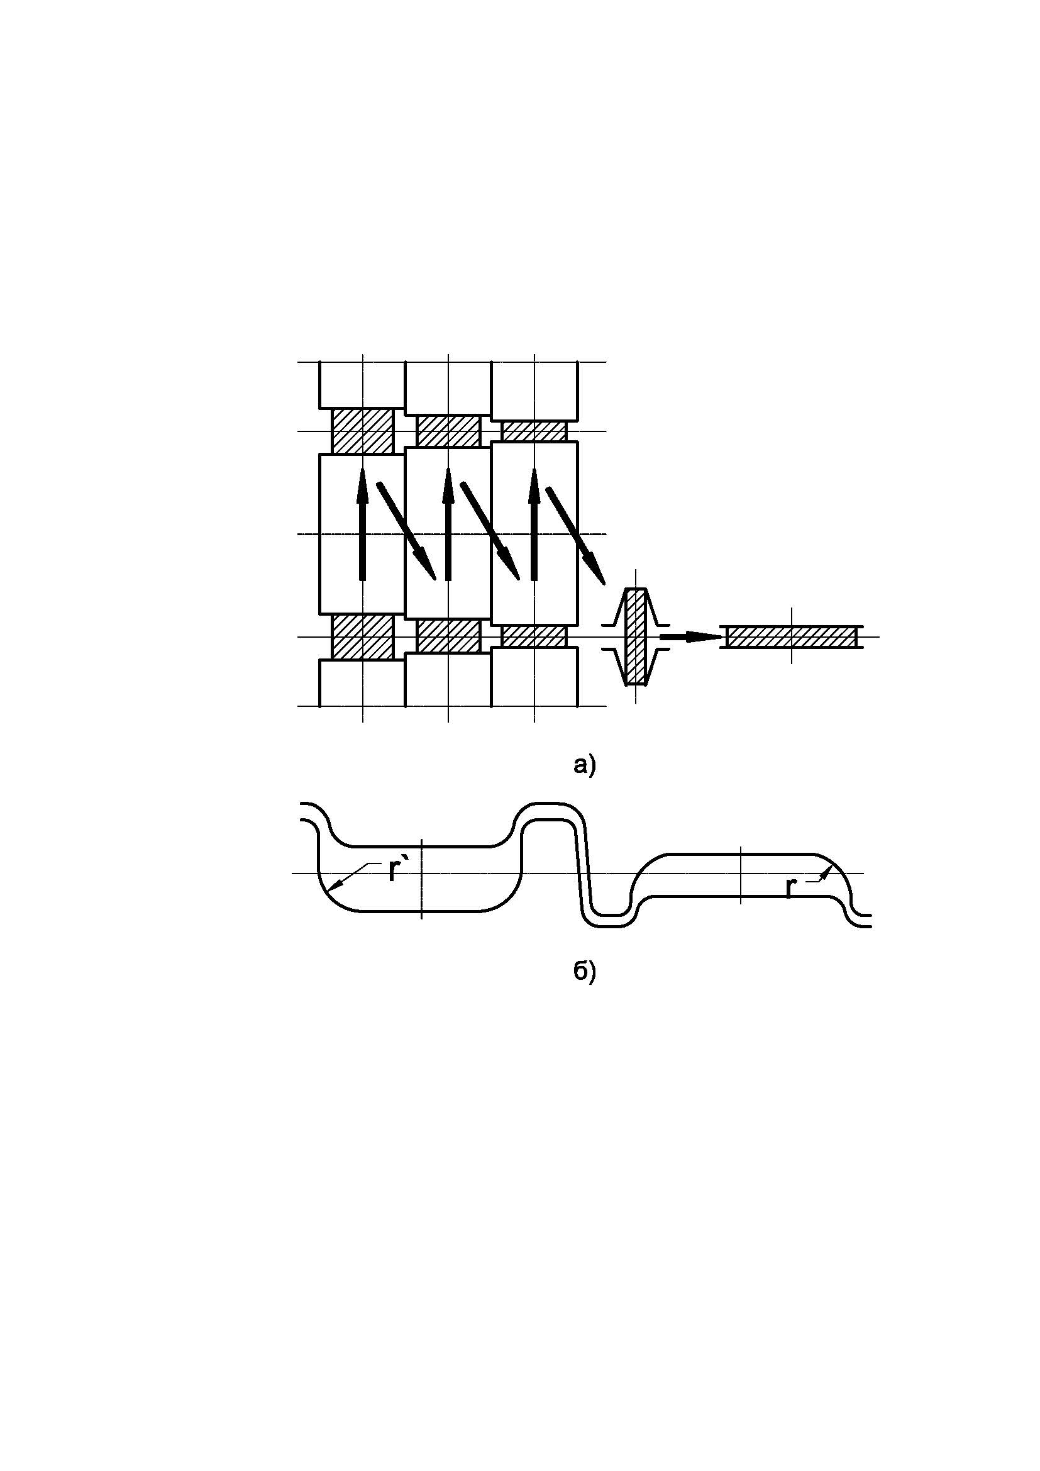

а – на ступінчатих валках; б – в системі закритих калібрів

Рисунок 2.1 **–** Способи прокатки сортових профілей

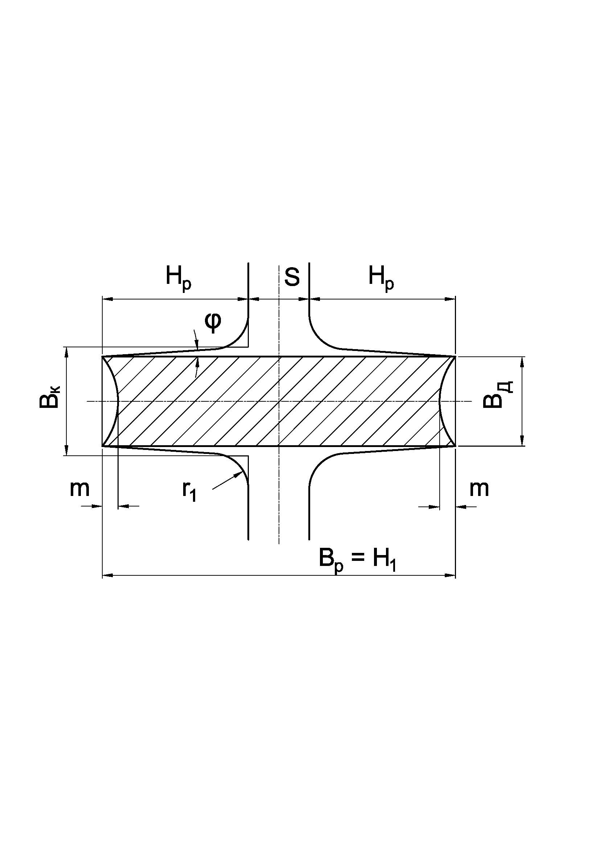

Рисунок 2.2 –Конструкція ребрового калібру для прокатування штабової сталі

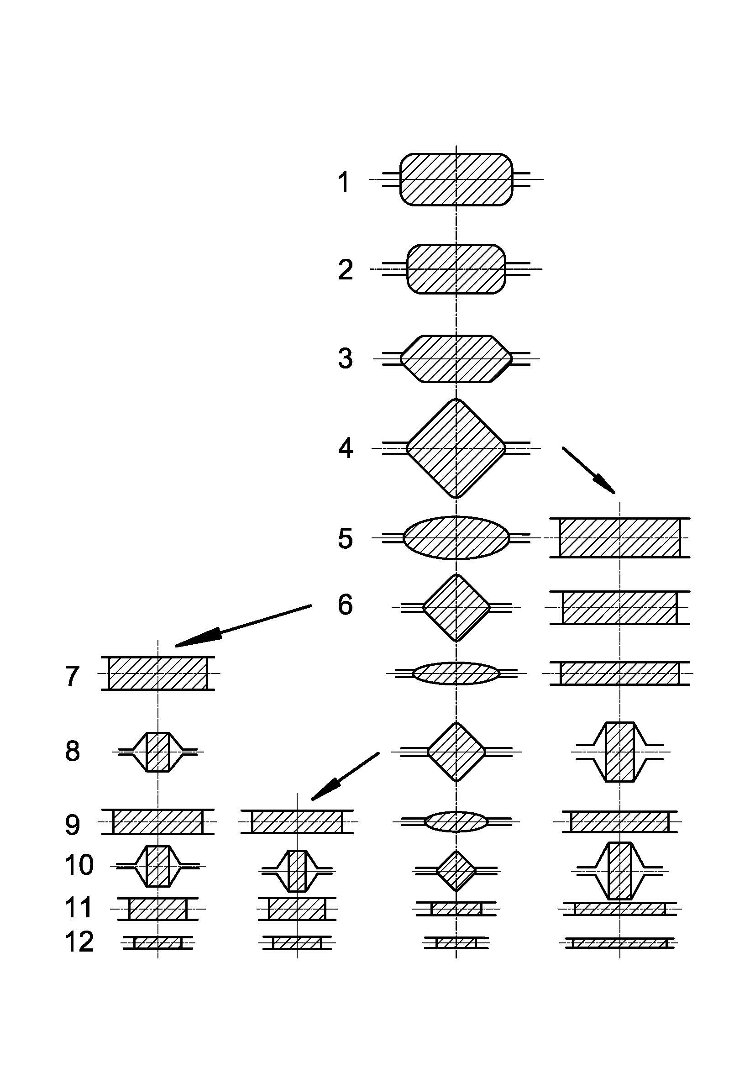

Рисунок 2.3 **–** Прокатка штабової сталі на лінійних сортових станах при поєднанні витяжних калібрів гладких валків і ребрових калібрів

***2.4 Методи розрахунку режиму обтиснень при прокатуванні штабових профілей***

Існує декілька методів розрахунку режиму обтиснень і калібрування валків при прокатуванні штабових профілей [3 - 6 тощо].

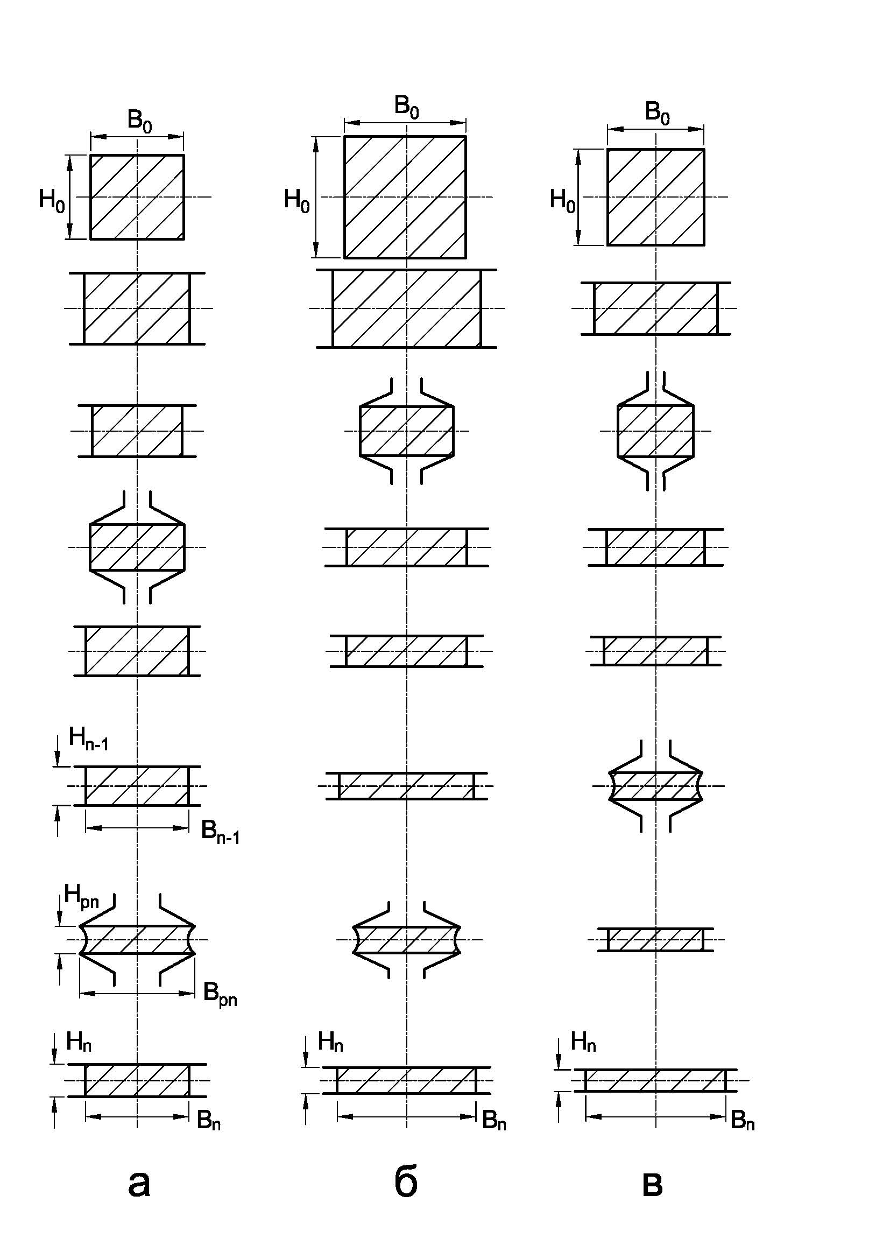

Рисунок 2.4 – Типові схеми прокатки штабової сталі на неперервних станах

Для розрахунку режиму обтиснень необхідно знати розмір готового штабового профілю Hп, Вп, граничні відхилення по висоті і ширині штаби, розмір заготовки, тип стана і його характеристика (розташування клітей, тип клітей, число клітей, номінальний діаметр валків по клітях, довжина їх бочки і шийки, матеріал валків, тип підшипників, тип приводу клітей, потужність двигуна, частота обертання валків, передаточне число редукторів, тощо), марка сталі, температура заготовки.

Розрахунок виконується по методиці В.К. Смирнова та ін. [3, с. 165-172].

1. Визначаємо розміри готового штабового профілю в гарячому стані:

(2.1)

(2.2)

де - мінусовий допуск, мм.

Розрахунок ведемо проти ходу прокатки, тобто виходячи з кінцевих розмірів готового штабового профілю.

1. Визначаємо відношення осей *Сп* готового профілю:

(2.3)

1. Знаходимо загальний коефіцієнт обтиснення λоб при прокатуванні на гладких валках

(2.4)

Якщо в початковій інформації задані розміри перетину заготовки висота H0 і ширина В0, то

(2.5)

1. Розраховуємо число проходів *n*г на гладкій бочці

(2.6)

Чисто проходів округляється до цілого числа.

1. Розраховуємо середній коефіцієнт обтиснення на гладкій бочці

(2.7)

1. На підставі дослідних даних (рис. 2.5) розподіляємо загальний коефіцієнт обтискання по проходах при прокатуванні на гладкій бочці. При цьому мінімальне значення окремого обтиснення λmin у чистовому і передчистовому проходах приймають λmin = 1,15 ÷ 1,20, а максимальне λmax - виходячи з допустимих умов захвату металу валками α по формулі

(2.8)

де α – arctg(f); f = k1·k2·k3·(1,05 – 0,0005·t); t – температура °С; (2.9)

k1 – для чавунних валків 0,8; для сталевих валків 1,0;

k2 = 1 при швидкості прокатки V ≤ 2 м/с, або 0,4+0,6·е-0,2(V-2) при V > 2 м/с.

k3 – для вуглецевих, інструментальних і легованих сталей 1,1 – 1,6.

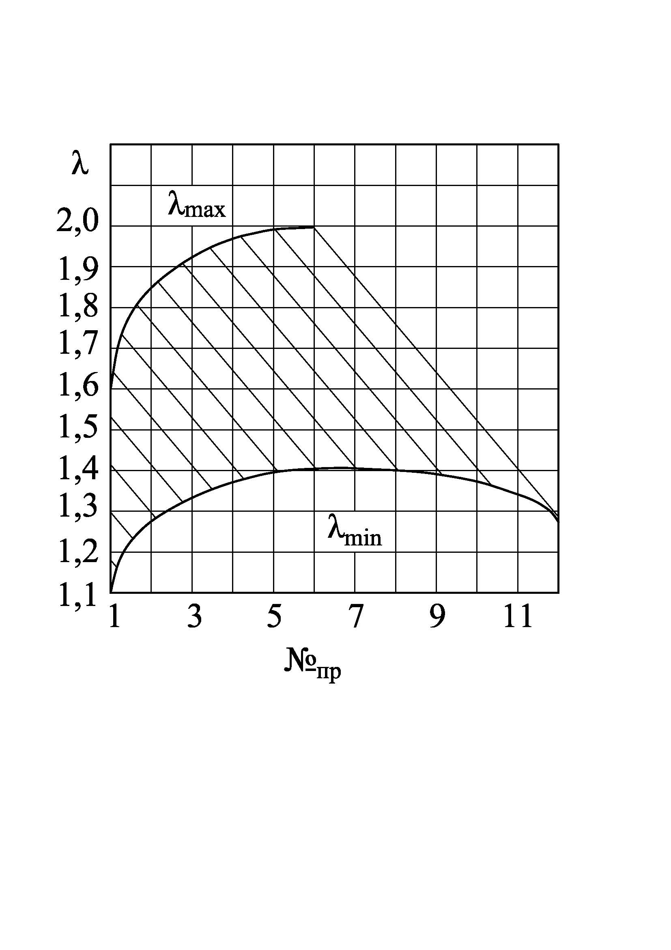

Рисунок 2.5 – Змінення коефіцієнта обтиснення по проходам при прокатуванні штабової сталі на гладких валках

Допустимий кут захвату в даному випадку α в радіанах αрад = αо/57,3. Значення λmax і λmin можна також розраховувати за формулами:

(2.10)

(2.11)

де Nпр - номер проходу на гладкій бочці проти ходу прокатки. Номер проходу на гладкій бочці знайдемо по формулі

(2.12)

1. При розподілі коефіцієнтів деформації по проходах на гладкій бочці λг з використанням графіка (рис. 2.5) або формул (2.10) - (2 12) необхідно перевірити виконання рівності

(2.13)

При неув'язці лівої і правої частин рівняння (2.13) коректують окремі коефіцієнти обтиснення λі.

1. Визначаємо висоту штаби по проходах і абсолютне обтиснення в кожному проході при прокатуванні на гладкій бочці. При цьому враховуємо, що товщина штаби в гарячому стані в чистовому проході вже визначена - це Hп = H1. Тоді:

(2.14)

Висота заготовки

Тепер визначимо абсолютні обтиснення по проходах:

і т.д. (2.15)

1. Розраховуємо розширення по проходах і ширину штаб при прокатуванні на гладкій бочці по формулі Б.П. Бахтінова:

(2.16)

або за формулою Зібеля

(2.17)

де Ri – радіус валків.

1. Визначаємо сумарне розширення у всіх проходах на гладкій бочці

(2.18)

1. Знаходимо сумарне обтиснення в ребрових проходах:

(2.19)

де B0 - ширина заготовки; при використанні квадратної заготівки В0 = H0, а при використанні прямокутної В0 = (0,99 – 0,985)·Bп.

1. Визначаємо середнє обтиснення в ребрових проходах [3]:

(2.20)

де Δhгс – середнє обтиснення на гладкій бочці валків:

(2.21)

1. Розраховуємо число ребрових проходів:

(2.22)

1. Розподіляємо конкретні обтиснення в ребрових проходах, враховуючи, що коефіцієнт обтиснення в ребрових проходах дорівнює 1,03 - 1,20. Для передчистового ребрового проходу

(2.23)

1. Після цього складаємо схему прокатки, наприклад, на неперервному (рис. 2.4), або лінійному стані (рис. 2.3).
2. З урахуванням знайдених ΔBi і Δhрi, просуваючись проти ходу прокатки, розрахуємо:

а) ширину штаби в ребрових проходах

(2.24)

Висоту штаби в ребрових проходах приймають рівною висоті штаби в подальшому проти напряму прокатки проході на гладкій бочці Hpi = Hгi+1 ;

б) ширину штаби на подальших проходах на гладкій бочці

(2.25)

в) площі поперечних перетинів штаб

(2.26)

і коефіцієнти витяжки

(2.27)

г) кути захвату при прокатуванні на гладкій бочці і ребрових проходах:

на гладкій бочці

(2.28)

де DH – діаметр валків;

для ребрових проходів

де DК = DH – Bр.

1. Після цього складаємо режим деформації у вигляді таблиці (табл. 2.3) і перевіряємо можливість його реалізації за умовами захвату штаби валками по формулі 2.8 і [α] по рис. 2.6 і по енергосиловим параметрам. У разі невиконання однієї з умов проводять відповідне коректування режиму деформації.
2. Отримавши проміжну квадратну заготовку, далі розраховуємо витяжну систему калібрів в наступних клітях сортового стану.
3. Конструюємо реброві калібри (рис. 2.2) і калібри витяжної системи.

При конструюванні ребрового калібра приймаємо ширину калібра по дну (див. рис. 2.2).

(2.29)

де Hi+1 - товщина штаби, що задається.

Випуск приймаємо φ = 5 – 10 %. Дно струмка має опуклість m = 0,5-1,0 мм. Ширину калібра розраховуємо по формулі

(2.30)

Таблиця 2.3 – Режим деформації при прокатуванні штабового профілю



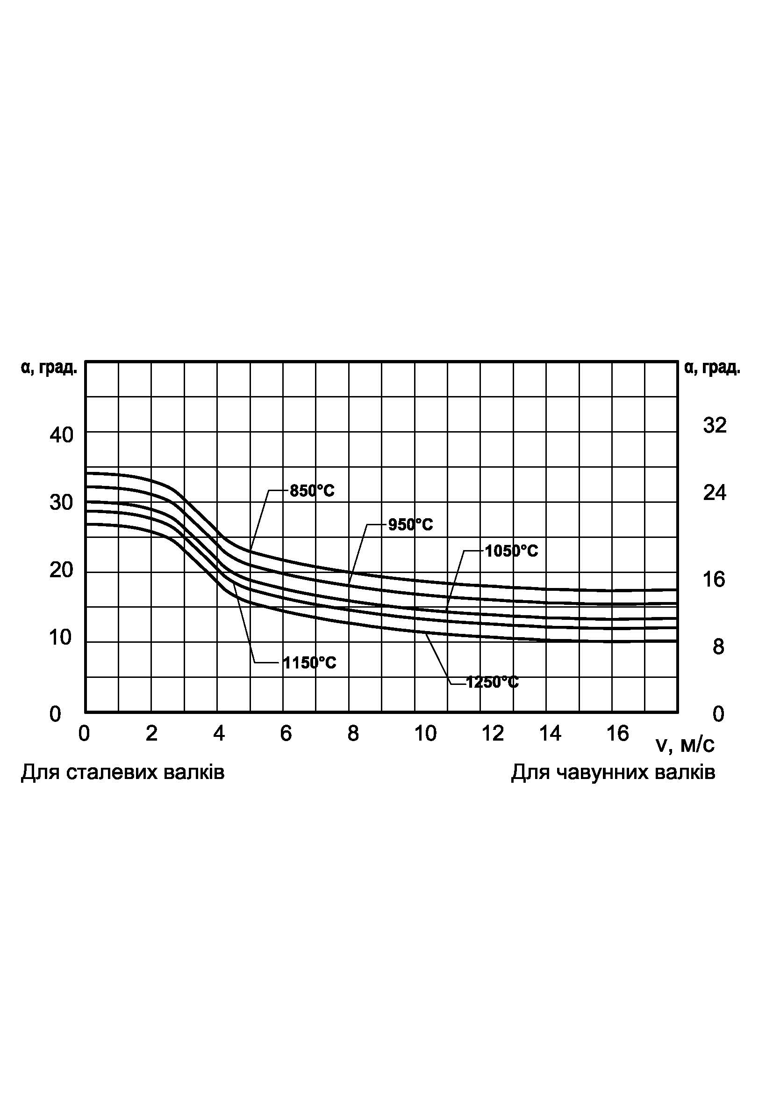

Рисунок 2.6 – Залежність кута захвату від швидкості прокатки і

температури

Глибину струмка Hр визначаємо по формулі

(2.31)

де S – зазор між валками; S = (0,02 – 0,05)∙DH (2.32)

Радіус закруглення по буртам R = 2 – 10 мм (2.33)

Існує і інший спосіб розрахунку режиму обтиснень і калібрування валків для прокатки штабової сталі на сортових станах [4, с. 272 - 277]:

1. На підставі вихідних даних приймаємо схему прокатки штабової сталі на гладких валках із застосуванням одного - двох ребрових калібрів, наприклад, див. рис. 2.3. або рис. 2.4.
2. Розраховуємо розміри Нп і Вп штабової сталі в гарячому стані з урахуванням частини мінусового поля допусків по формулам (2.1) і (2.2).
3. З урахуванням характеристики стана, марки сталі і розміру штаби приймаємо по даним табл. 2.4 режим обтиснення при прокатуванні на гладких валках.
4. Визначаємо товщину штаби, що задається для чистового калібра.

(2.34)

1. Розраховуємо обтиснення в чистовому проході

(2.35)

1. Розширення ΔB в чистовому проході (на гладкій бочці) визначаємо по формулі (2.16) або (2.17).
2. Ширина штаби, що задається для чистового проходу

(2.36)

1. Обтиснення в передчистовому ребровому проході

(2.37)

1. Висота штаби, що задається в ребровий калібр

(2.38)

1. Катаючий діаметр в кліті з ребровим калібром

(2.39)

Таблиця 2.4 – Режим обтиснень при прокатуванні штабової сталі

|  |  |  |
| --- | --- | --- |
| Число проходів | Середній режим  обтиснення, λ | Інтенсивний режим  обтиснення, λ |
| 1 | 1,25 | 1,30 |
| 2 | 1,45 | 1,60 |
| 3 | 1,60 | 1,80 |
| 4 | 1,60 | 1,80 |
| 5 | 1,60 | 1,80 |

Значення розширення в ребровому калібрі незначне (воно зосереджено біля поверхні контакту штаби з валками) і при розрахунку його не враховуємо.

Тоді товщина штаби, що задається в передчистовий ребровий калібр

H2 = HР.

1. Розміри штаби після другого проходу на гладкій бочці перед задачею в передчистовий ребровий калібр будуть H2, B2.

Штабу таких розмірів прокатують з проміжної квадратної заготовки, сторону якої визначаємо з рівняння

(2.40)

де k - середній показник розширення при прокатуванні на гладких валках, k = 0,7 ÷ 0,9.

1. Загальний коефіцієнт обтиснення штаби

(2.41)

де λ2, λ3 … λn – окремі коефіцієнти обтиснення штаби по висоті при прокатуванні на гладких валках (див. табл. 2.4).

При прийнятті коефіцієнта обтиснення штаби по висоті необхідно перевіряти їх рівність по формулі (2.41).

1. Далі розраховуємо висоту штаби по проходам (проти ходу прокатки) H3, H4, .. Hn по формулі (2.14), лінійне обтиснення по формулі (2.15), розширення по формулам (2.16) або (2.17), площі поперечних перетинів по формулі (2.30), коефіцієнт витяжки по формулі (2.27) і так далі. Результати представляються у вигляді таблиці 2.3. Далі проводимо аналіз режиму деформації за умовами захвату штаби валками і по енергосиловим параметрам.

14. Після розрахунку проміжної квадратної заготовки далі виконується розрахунок витяжної системи калібрів.

15. Конструювання ребрового калібру здійснюється по методиці, викладеній вище (2.19).

***2.5 Приклад розрахунку калібровки валків для прокатки штабової сталі***

Розрахуємо режим деформації і калібровку валків для прокатки штабової сталі 5х32 мм по ГОСТ 103-2006 (ДСТУ 4747:2007), точність по групі А (підвищеної точності). Марка сталі 40Х, температура нагрівання заготовки t = 1150 oC, прокатка здійснюється на неперервному дрібносортному стані (рис. 2.7), який має 17 клітей: 7 клітей з горизонтальними валками, що знаходяться в чорновій групі; в проміжній групі 4 кліті з горизонтальними валками; в двох чистових групах по 6 клітей (по 3 з горизонтальними і по 3 з вертикальними валками).

Розміри валків наступні. В 1 - 4 клітях: діаметр валків D1-4 = 430 мм, в 5 - 10 клітях діаметр валків D5-10 = 380 мм. Діаметр валків в клітях 11 - 14, 16

D11-14,16 = 320 мм, діаметр валків в клітях 15, 17 D15, 17 = 280 мм.

Матеріал валків - чавун, усі кліті працюють на підшипниках котіння, швидкість прокатки в чистовій кліті 10 м/с.

***Рішення***

1. Визначаємо розміри готового штабового профілю в гарячому стані (по ГОСТ 103-2006 найбільші відхилення по товщині штаби -0,3, тобто мм, по ширині штаби мм), коефіцієнти k1 = 0,5, k2 = 1,012:

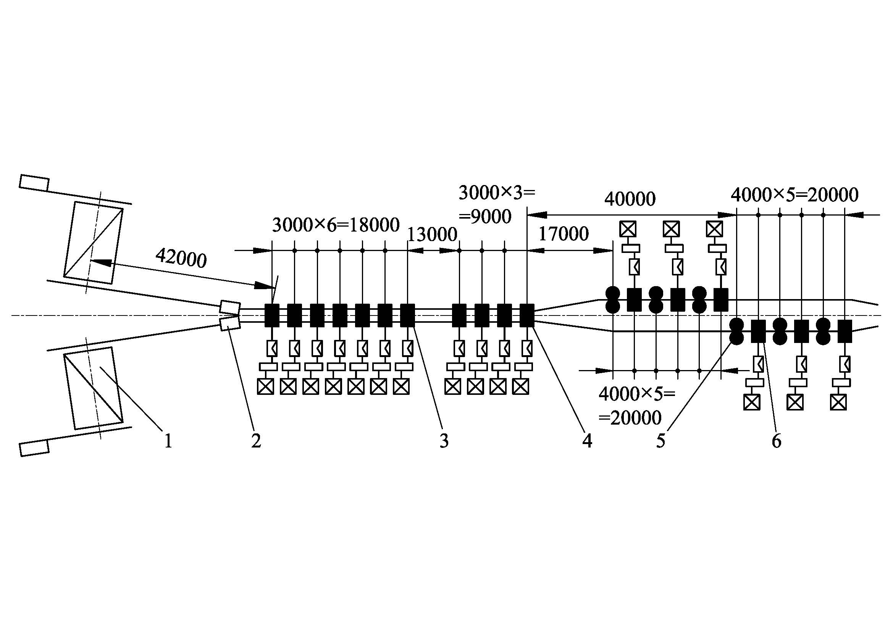

1 –нагрівальні печі; 2 - індукційна прохідна піч; 3 – чорнові горизонтальні кліті; 4 – проміжні горизонтальні кліті; 5 – чистові вертикальні кліті; 6 - чистові горизонтальні кліті

Рисунок 2.7 – Схема розташування обладнання дрібносортного неперервного стана 250

Розрахунок ведемо проти ходу прокатки.

2. Визначаємо відношення вісей готового профілю:

3. Знаходимо загальний коефіцієнт обтиснення при прокатуванні на гладких валках:

4. Розраховуємо кількість проходів при прокатуванні на гладкій бочці:

5. Розраховуємо середній коефіцієнт обтиснення при прокатуванні на гладкій бочці:

6. Розподіляємо коефіцієнти обтиснень по проходам (див. рис. 2.5). В чистовому проході приймаємо:

Визначимо номери проходів на гладкій бочці по формулі (2.12) проти ходу прокатки:

при i = 5: Nпр = 1 (чистовий прохід);

i = 4: Nпр = 2;

i = 3: Nпр = 3;

i = 2: Nпр = 4;

i = 1: Nпр = 5.

Тоді знаходимо максимальне і мінімальне обтиснення по формулам (2.10) і (2.11).

при Nпр = 1: λmax = 1,662; λmin = 1,163;

Nпр = 2: λmax = 1,782; λmin = 1,211;

Nпр = 3: λmax = 1,862; λmin = 1,246;

Nпр = 4: λmax = 1,924; λmin = 1,274;

Nпр = 5: λmax = 1,976; λmin = 1,299.

7. З використанням отриманих даних λmax і λmin розподіляємо коефіцієнти обтиснень на гладкій бочці λг по проходах проти хода прокатки, збільшуючи їх від проходу до проходу (див. рис. 2.5):

Перевіримо виконання рівняння по формулі (2.13):

Необхідно зробити корегування режиму обтиснень, оскільки загальний коефіцієнт обтиснень (λоб = 5,565) менше добутку окремих коефіцієнтів обтиснень (5,579). Визначимо коефіцієнт обтиснення в третьому проході:

8. Визначимо висоту штаби і абсолютне обтиснення у кожному проході при прокатуванні на гладкій бочці.

Висота штаби:

для заготовки:

округляємо до 28 мм.

Тоді

Абсолютні обтиснення:

9. Розраховуємо розширення по проходах по формулі (2.17):

Тоді розширення дорівнює:

10. Визначаємо сумарне розширення в усіх проходах:

11. Знаходимо сумарне обтиснення в ребрових проходах. Приймаємо квадратну заготовку B0 = H0 = 28 мм, тоді:

12. Визначаємо середнє обтиснення в ребрових проходах. Спочатку розрахуємо середнє обтиснення на гладкій бочці:

Середнє обтиснення в ребрових проходах по формулі (2.20):

13. Розраховуємо число ребрових проходів:

14. Розподіляємо окремі обтиснення в ребрових проходах. Для предчистового прохода:

Приймаємо , тоді

15. Приймаємо схему прокатки відповідно до умов прикладу прокатки на неперервному стані.

16. Розраховуємо ширину штаби проти ходу прокатки (:

17. Визначаємо режим обтиснень в ребрових проходах по коефіцієнтам висотної деформації:

Коефіцієнти висотної деформації в ребрових проходах не виходять за межі практично використовуємих, тобто λ =1,03 - 1,208. Таким чином режими обтиснень вибрано правильно.

Розрахуємо кути захвату:

В ребрових проходах:

Результати розрахунків заносимо в табл. 2.5.

Таблиця 2.5 – Результати розрахунку деформаційного режиму при прокатуванні штабової сталі 5×32 мм



18. Далі аналогічно розраховують чорнові калібри.

19. Конструювання ребрових калібрів.

***Передчистовий (третій) ребровий калібр:***

ширина по дну мм,

зазор мм,

глибина струмка мм.

Для усіх ребрових калібрів випуклість дна приймаємо 0,5 мм, випуск - 5 %.

***Другий ребровий калібр:***

мм,

зазор мм,

глибина струмка мм.

***Перший ребровий калібр:***

мм,

зазор мм,

глибина струмка мм.

Радіуси закруглення по буртам приймаємо r1 = r2 = r3 = 2 мм.

За результатами розрахунків на рис. 2.8 наведено калібрування валків проміжної і чистової груп клітей неперервного дрібносортного стана 250 для прокатки штабової сталі перетином 5×32 мм.

***2.6 Варіанти завдань для лабораторної роботи № 7***

Розрахувати режими деформації і калібровку валків, зробити креслення калібрування валків проміжної і чистової груп клітей неперервного дрібносортного стана для прокатки штабової сталі розміром H×B мм з діаметром валків D. Варіанти завдань наведено у табл. 2.6.

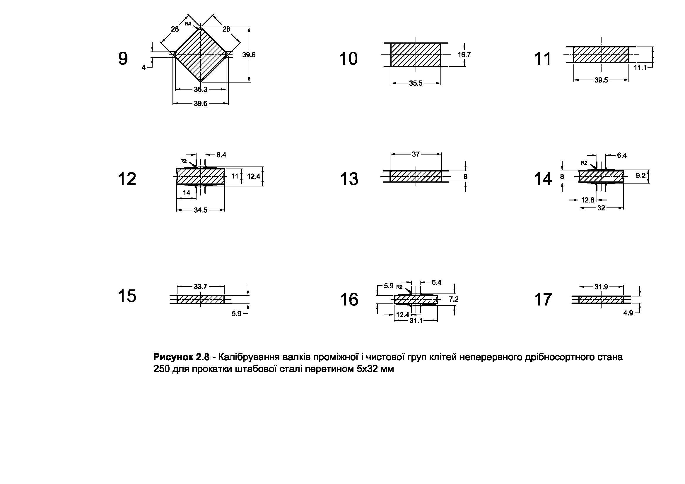

Таблиця 2.6 – Варіанти завдань для розрахунку режиму обтиснення і калібровки валків при прокатуванні штабової сталі

